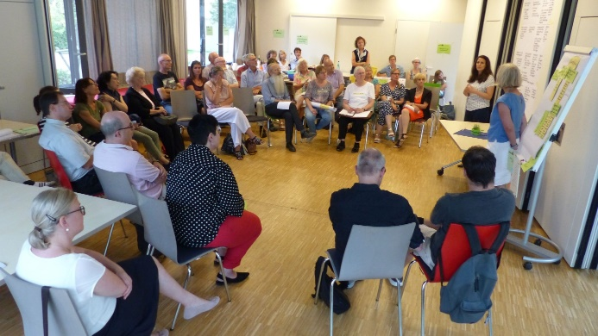
Gemeinden-Impuls am 11. August 2019
Im Rahmen unseres Gemeindeberatungsprozesses waren alle Interessierte eingeladen, die bei der Gemeindeversammlung im April erarbeiten Themen in ausgewählte konkrete Projekte umzusetzen. Trotz des etwas schwierigen Termins (direkt am Ende der Schulferien) waren 60 Teilnehmer engagiert und konstruktiv dabei, Spuren in die Zukunft zu legen, welche uns wichtige Felder wir als Gemeinden bearbeiten können - unabhängig von den Veränderungen, die der Bistumsprozess mit sich bringen wird.
Hier ist nicht der Platz, die einzelnen Projekte umfassend darzustellen – dies wird noch an anderer Stelle geschehen - , deshalb jetzt nur ein kurzer Überblick über den Tag.
Im gemeinsamen Mittagessen (von der Jugend zubereitete Würste und Mitbring-Buffett) nach dem Gottesdienst ordneten sich die Teilnehmer den acht vorgegebenen Themenbereichen zu, um dort konkrete Projekte anzuplanen. Diese Planungen wurden im Plenum vorgestellt und auch hinterfragt und um weitere Überlegungen ergänzt. Mit einem Segensgebet wurde dann diese Impulsveranstaltung abgeschlossen.
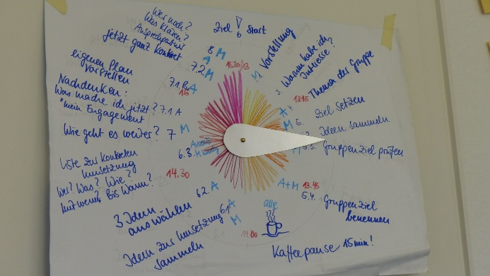
Die Teilnehmer hoffen, dass hiermit nachhaltige Impulse erarbeitet wurden, die unseren Gemeinden Grundlagen geben, auch in der Zukunft für Menschen Ansprechpartner zu sein, die einen Sinn für ihr Leben suchen.
Natürlich hoffen und wüschen wir uns, dass sich viele Menschen aus unseren Gemeinden an dieser Bewegung beteiligen, die am 11. August nicht mitarbeiten konnten. Deshalb sind jetzt die wichtigsten Projekte aufgezählt und die Ansprechpartner, an die Sie sich wenden können, wenn Sie Interesse haben, sich zu beteiligen.
AG 1 Beheimatung: Ich bringe einen Menschen mit (z.B. Gottesdienst Waffelsonntag, Kirchencafé, Bücherei: Rui Neu; Religionsübergreifende Projekte: Margret Fischer
AG 2 Öffentlichkeitsarbeit: Presseverteiler, Kommunikationskanäle, Ansprache von Neuzugezogenen, Heilig-Kreuz-Areal integrieren: Ausschuss Öffentlichkeitsarbeit
AG 3 Spirituelle Angebote und Nachhaltigkeit: Gruppe „Laudato si“ (Spirituelle Impulse für die Gruppe und für die Gemeinden, u.a. Gesprächsangebote, „ökospirituelle Nachrichten“): Alexander Schimmel, Dr. Mechthild Schumacher
AG 4 Wortgottesfeiern: Beginn mit 4 Gottesdiensten in 2020: Klaus Kerbeck;
AG 5 Sakramentenvorbereitung: Kommunion- und Firmvorbereitung (Firmvorbereitung in Kooperation mit dem Dekanat): Gemeindereferentin Christine Wüst-Rocktäschel
AG 6 Kinder und Jugendliche und Gemeinde: gemeinsame Aktionen, Vernetzung der bestehenden Aktivitäten: Phil Metzler, Nico Neumann, Florian Kroh
AG 7 Ältere Menschen in unseren Gemeinden: Weiterführung der Montagstreffen, einmal monatlich abwechselnd in Heilig Kreuz und St. Alban; 1. Seniorennachmittag am 02.09., um Interessen zu erfragen; Nächstes Treffen der Projektgruppe am 16.09.: Gregor Brantzen
AG 8 Caritas: Projektgruppe „Straßenpaten“ wiederbeleben: Ansprechpartner Monika Windfelder und Projektgruppe „Sprechstunde“: Ansprechpartner Irmgard Neumann-Rott
Martin Eisenbach

